An alle Mitglieder

Sehr geehrte Kolleginnen und Kollegen, liebe Mitglieder,

laufend ergeben sich durch die (markt-)politischen Entwicklungen neue Herausforderungen, neue Stolpersteine aber auch ungeahnte neue Möglichkeiten für den betrieblichen Alltag. Als Ihre Innung wollen wir Sie nicht nur informieren, sondern Sie aktiv einbeziehen und Ihnen die Chance bieten, mit Marktpartnern in den Dialog zu treten. Deshalb freuen wir uns, Sie zu unserem nächsten Infoabend einzuladen

am Dienstag, 16. Juni 2015,

ab 18 Uhr

in den großen Seminarraum (2. Stock) der SHK Innung München, Gabrielenstraße 3, 80636 München.

Die Tagesordnung umfasst folgende Themen, über die wir im Anschluss an den jeweiligen Vortrag gerne mit Ihnen diskutieren:

- a) Heizungslabeling – Auszeichnungspflicht ab September 2015

b) Kein Geld verschenken – Welche Töpfe können Sie anzapfen?
BAFA- und KfW-Förderungen seit 1. April 2015

Referent: Klaus Rüttiger, Dipl.-Ing. (FH), Fachverband SHK Bayern

- Badausstellung ELEMENTS (Gienger)
Referenten: Kurt Baumgärtner, Geschäftsführer der Gienger München KG
Klaus Lutz, Bereichsleiter Sanitär der Gienger München KG

Wir freuen uns auf Ihre Anmeldung per beiliegendem Antwortschreiben!

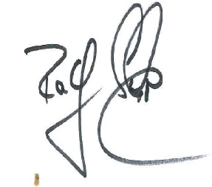
Mit freundlichen Grüßen

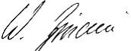

Wilhelm Zinoni Ralf Suhre
Obermeister Hauptgeschäftsführer

Anmeldung zum Infoabend am 16. Juni 2015

Anmeldung bitte bis spätestens Donnerstag, 11. Juni 2015, per Fax an 089 / 12 15 89-99 oder per Mail an j.pelzer@shk-innung-muenchen.de

Am Infoabend der Innung Spengler, Sanitär- und Heizungstechnik München am 16. Juni 2015 nehme ich teil.

Ich kann leider nicht am Infoabend teilnehmen.

____________________________________________
Ort / Datum

____________________________________________
Stempel / Unterschrift

